Ofício Vereador Nº 152/2023

São Roque, 20 de janeiro de 2023.

Prezada Senhora,

Venho, por meio deste, cordialmente solicitar manutenção URGENTE nas Ruas do Loteamento Sun Valley, no Bairro do Caetê, priorizando as indicadas nas fotos de placas de sinalização.
Como podemos observar pelas fotos anexas, as estradas do referido loteamento estão totalmente esburacadas e cheias de pedras soltas. Há lugares que acumulam água e outros que estão com enormes crateras e sulcos.
Tudo isso dificulta o deslocamento de veículos dos moradores e prestadores de serviço. Assim como, coloca em risco de acidentes os motoristas e pedestres que utilizam essas vias diariamente.
Na certeza de que dispensará especial atenção a este Ofício, desde já agradeço.

Atenciosamente,

Rogério Jean da Silva
(Cabo Jean)
Vereador

À
Ilustríssima Senhora
ENGª MARINA MAGALHÃES
MD. Diretora do Departamento de Obras da Prefeitura da Estância Turística de
São Roque – SP

PROTOCOLO Nº CETSR 20/01/2023 - 15:01 689/2023/AH

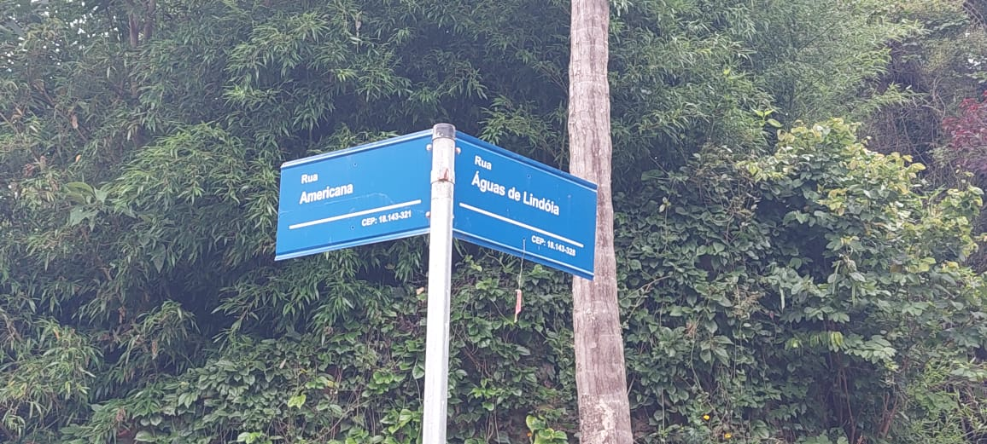

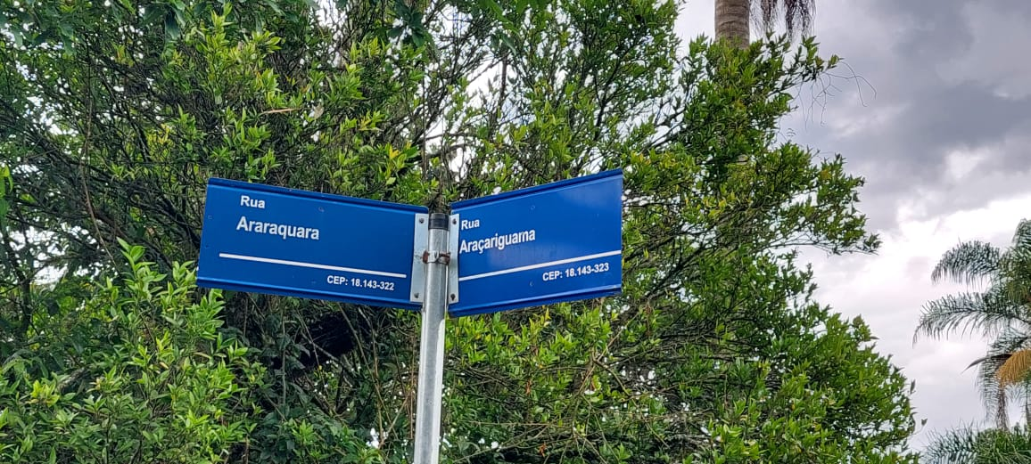

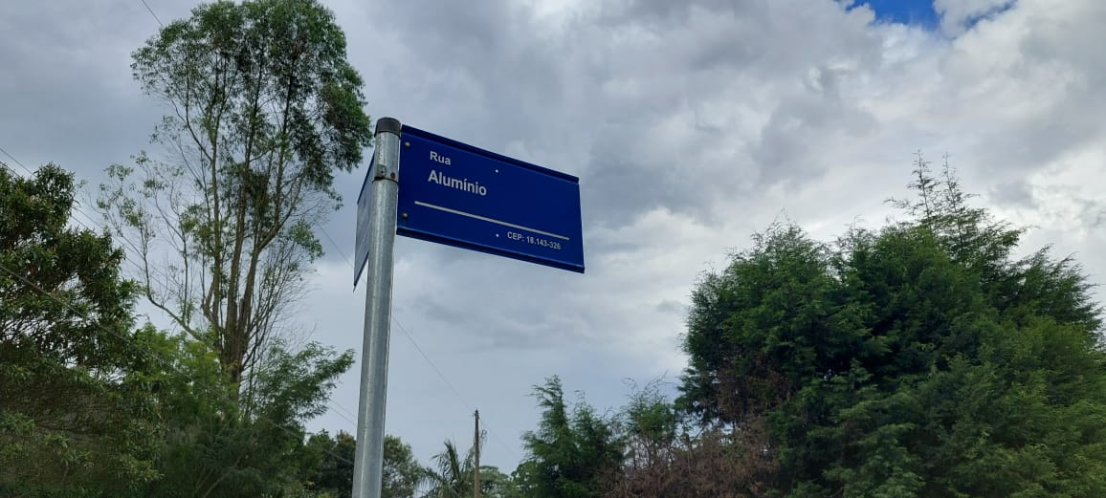
PROTOCOLO Nº CETSR 20/01/2023 - 15:01 689/2023/AH

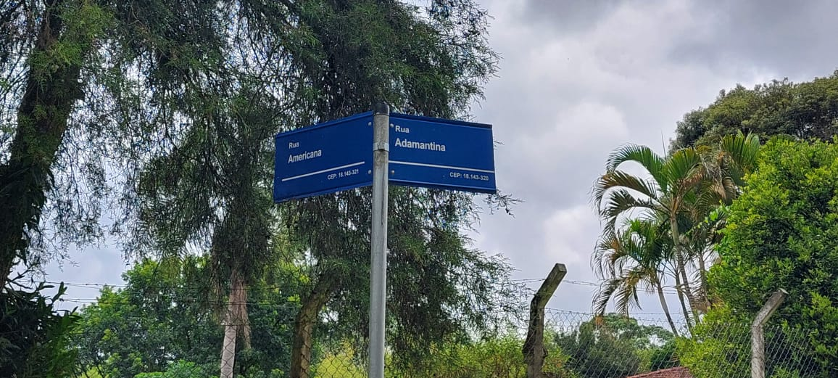

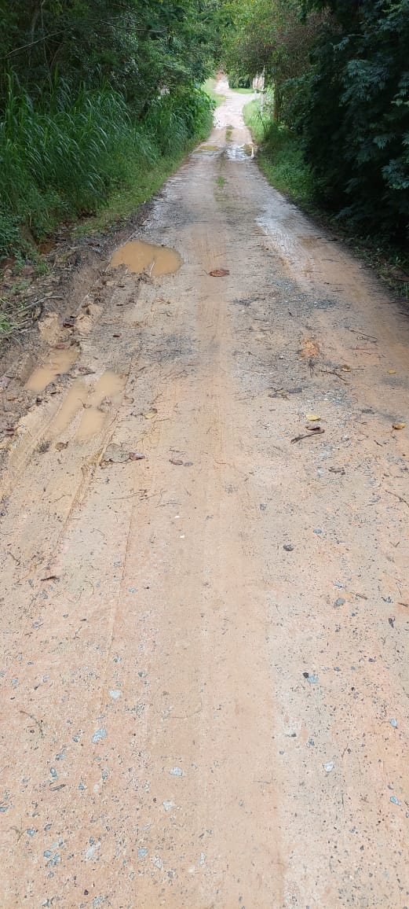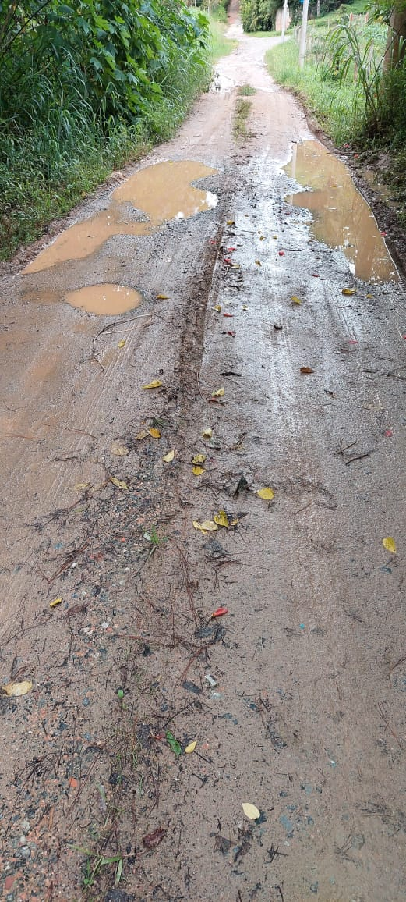
PROTOCOLO Nº CETSR 20/01/2023 - 15:01 689/2023/AH

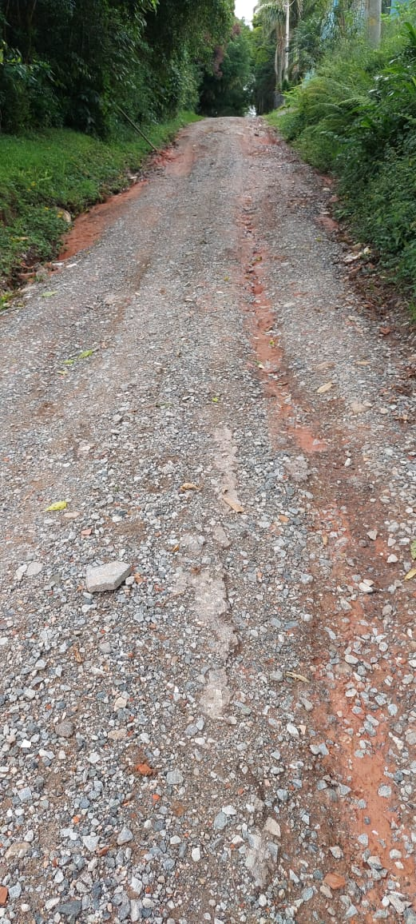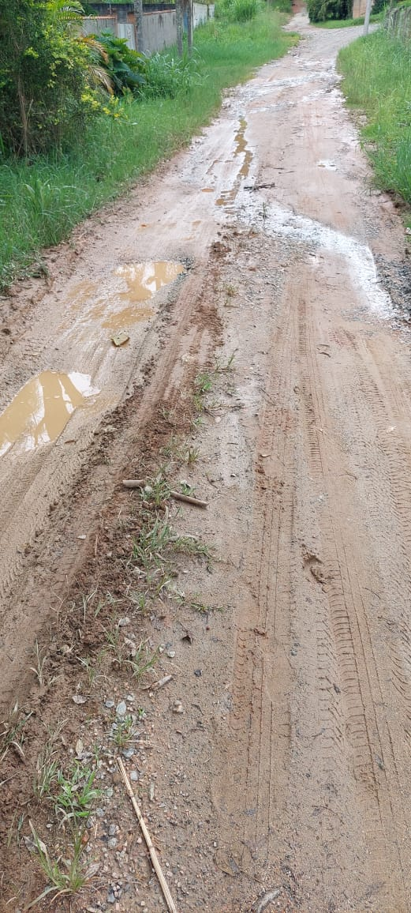
PROTOCOLO Nº CETSR 20/01/2023 - 15:01 689/2023/AH

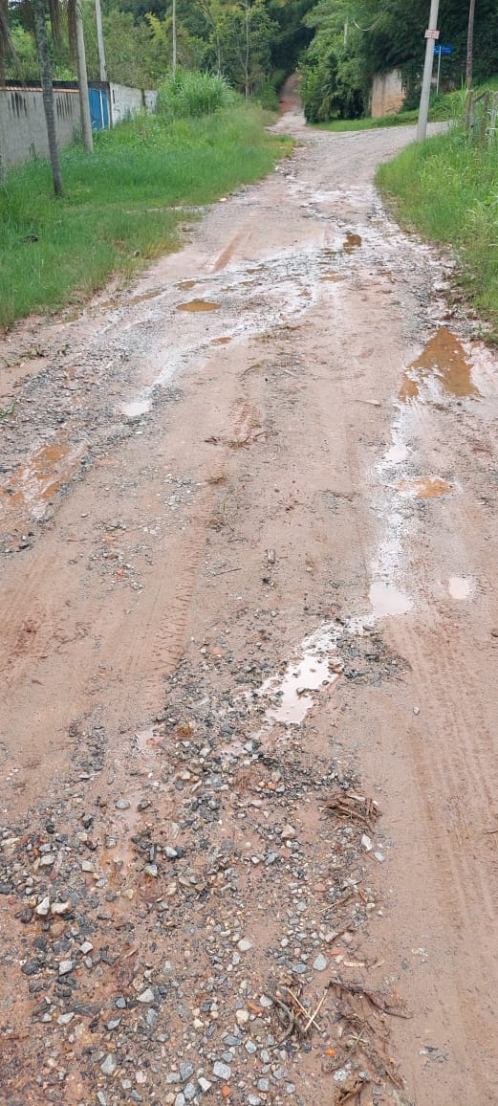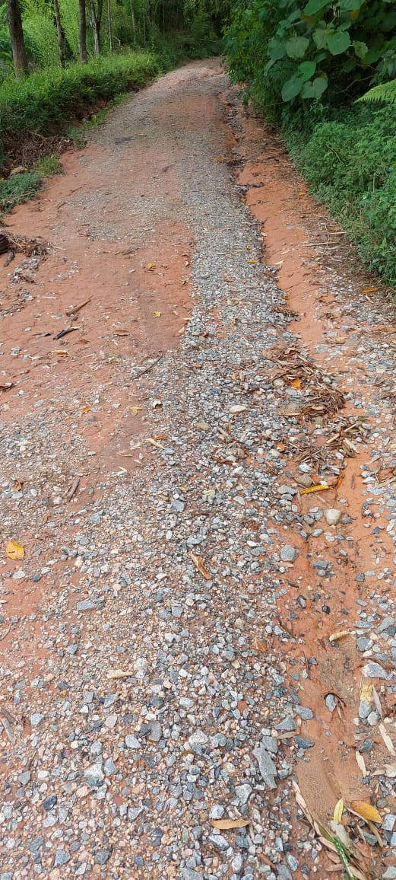
PROTOCOLO Nº CETSR 20/01/2023 - 15:01 689/2023/AH

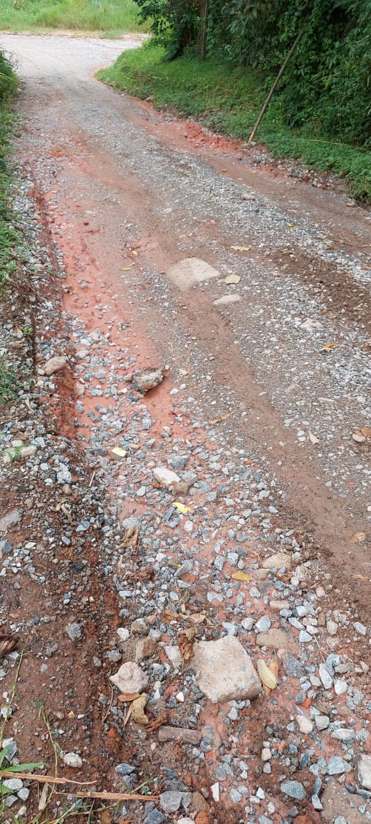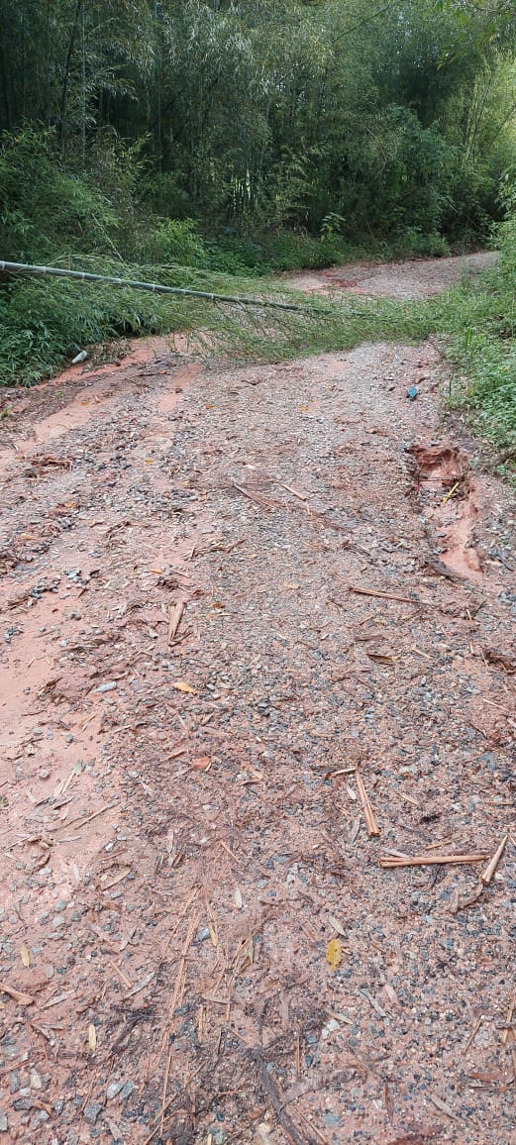
PROTOCOLO Nº CETSR 20/01/2023 - 15:01 689/2023/AH

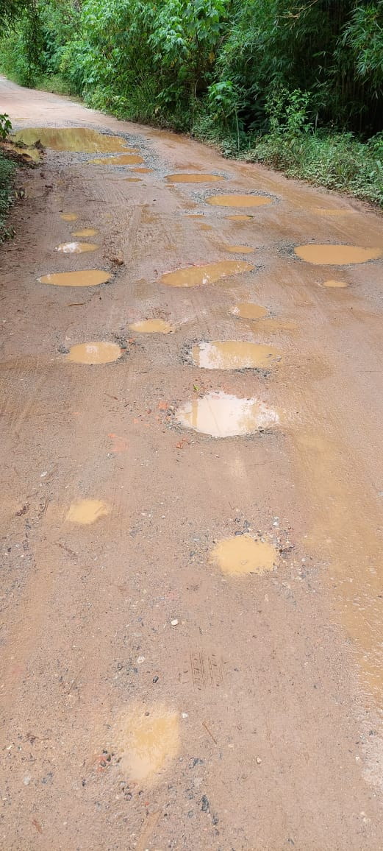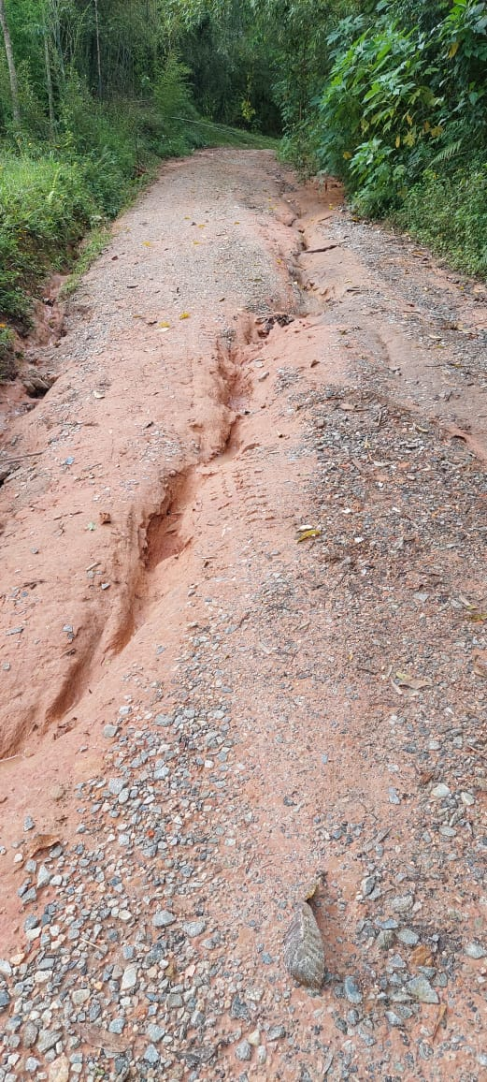
PROTOCOLO Nº CETSR 20/01/2023 - 15:01 689/2023/AH

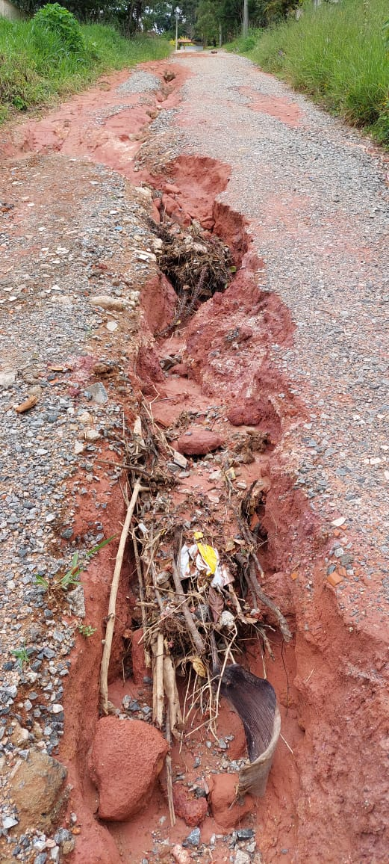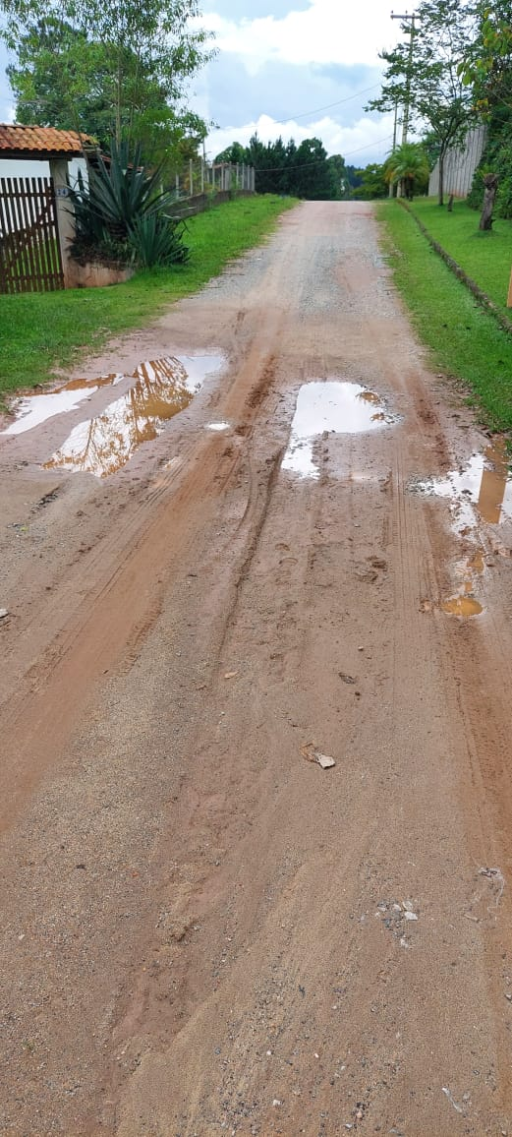
PROTOCOLO Nº CETSR 20/01/2023 - 15:01 689/2023/AH

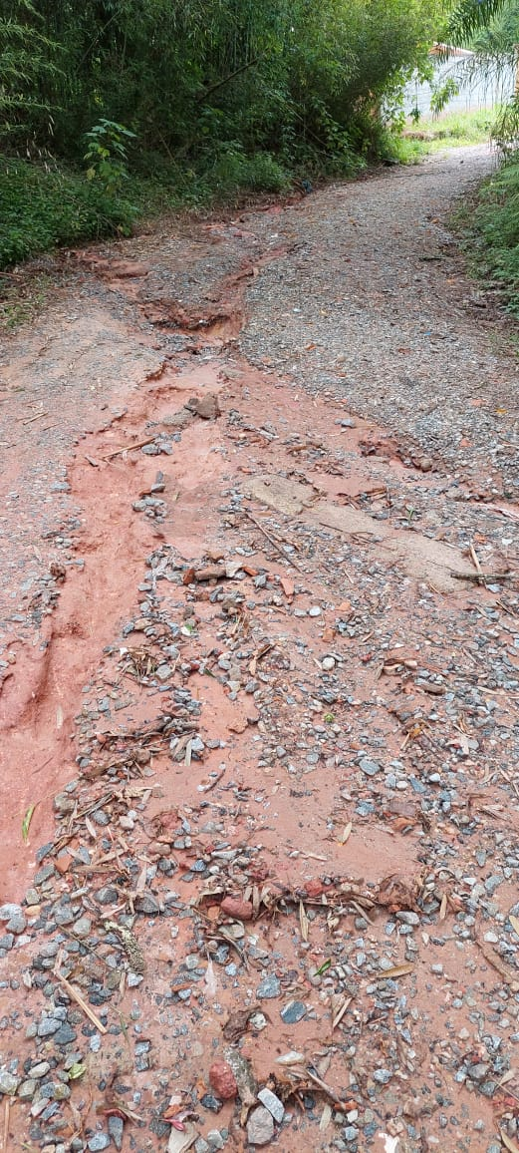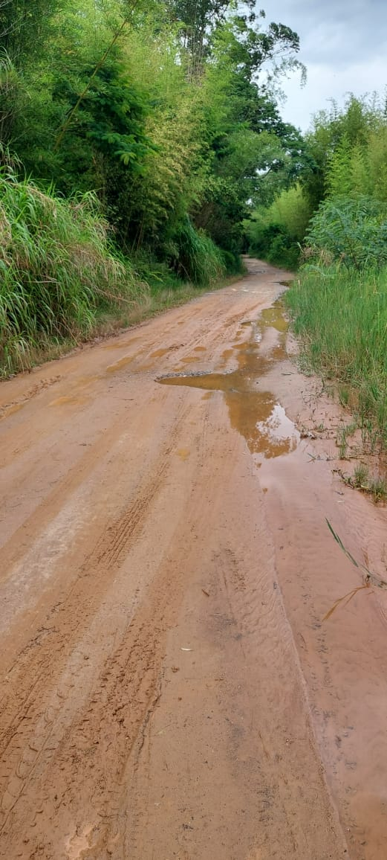
PROTOCOLO Nº CETSR 20/01/2023 - 15:01 689/2023/AH

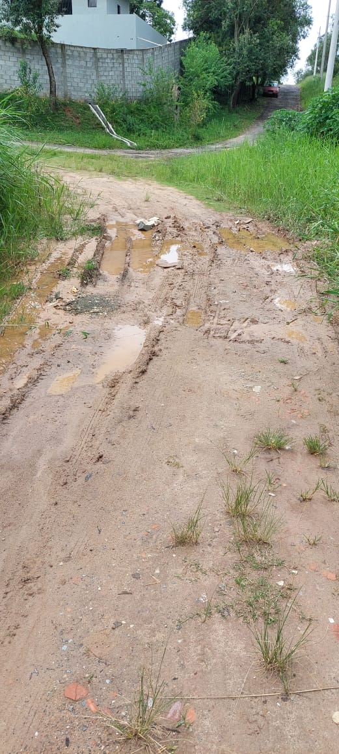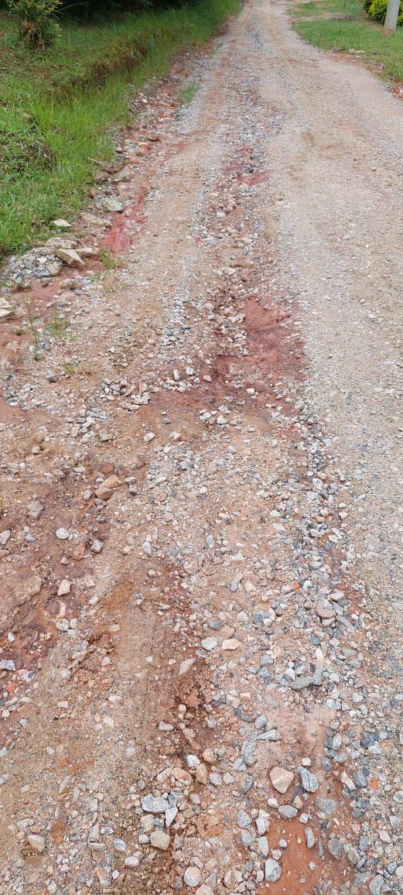
PROTOCOLO Nº CETSR 20/01/2023 - 15:01 689/2023/AH
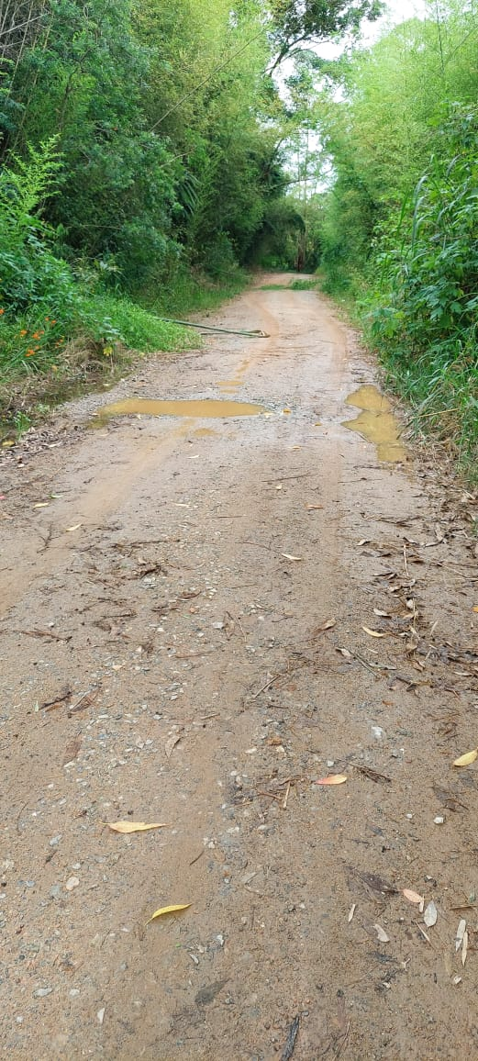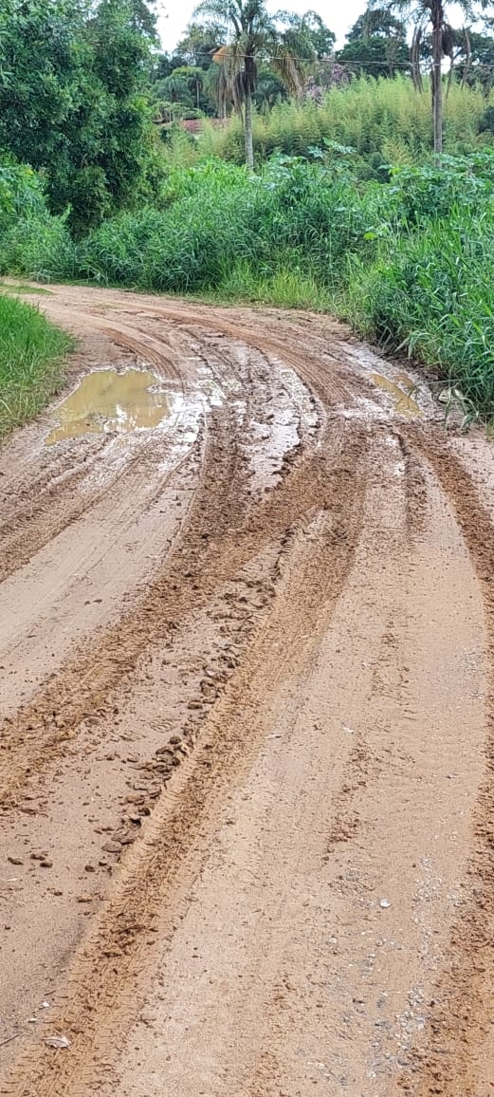
PROTOCOLO Nº CETSR 20/01/2023 - 15:01 689/2023/AH
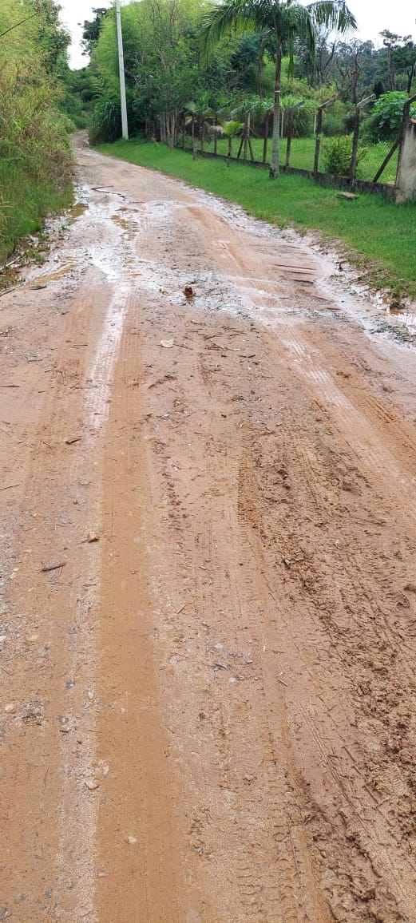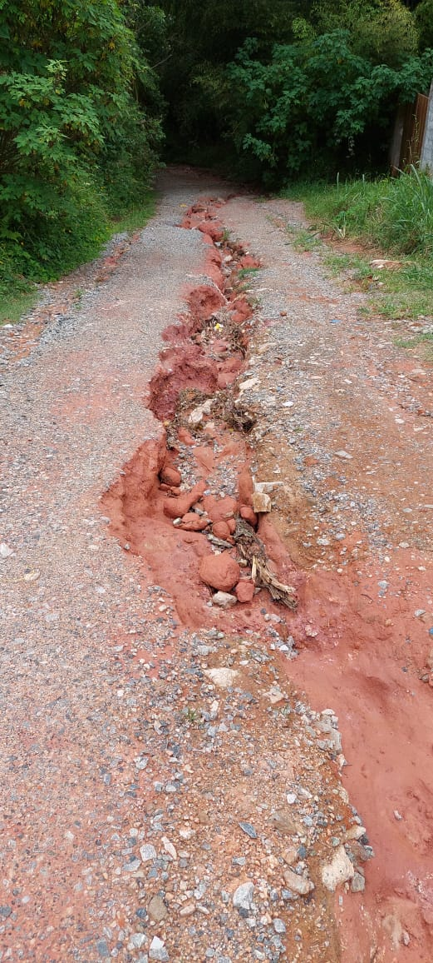
PROTOCOLO Nº CETSR 20/01/2023 - 15:01 689/2023/AH
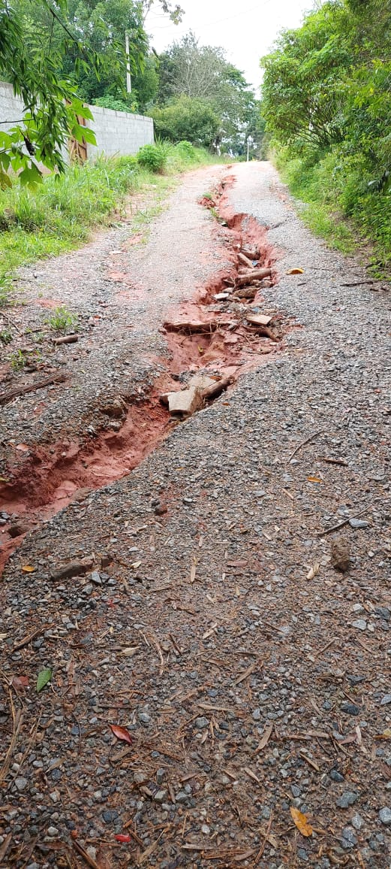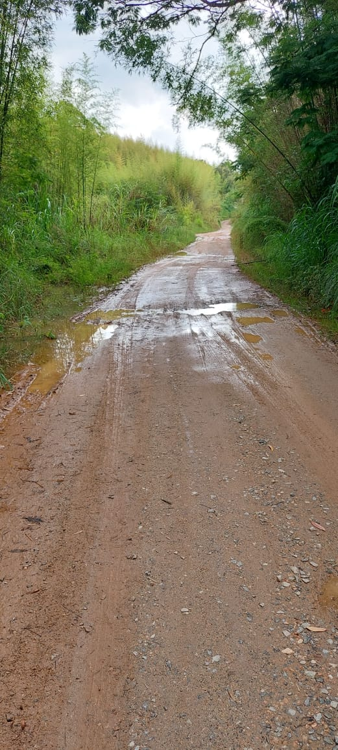
PROTOCOLO Nº CETSR 20/01/2023 - 15:01 689/2023/AH
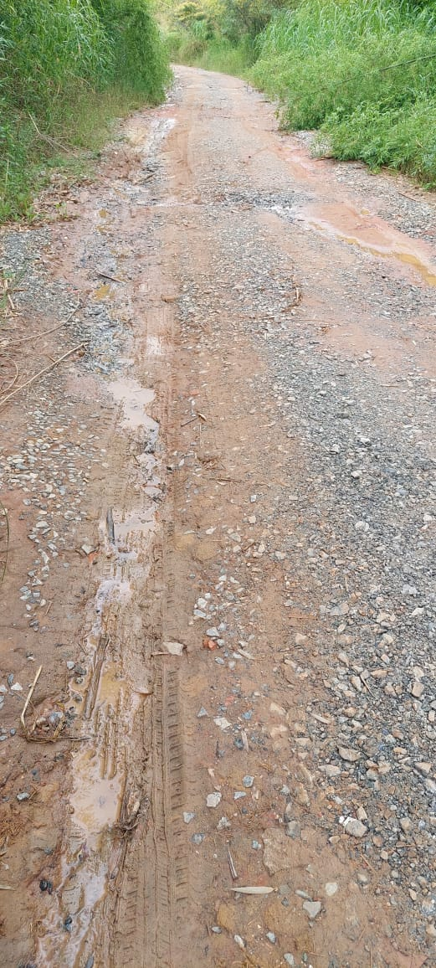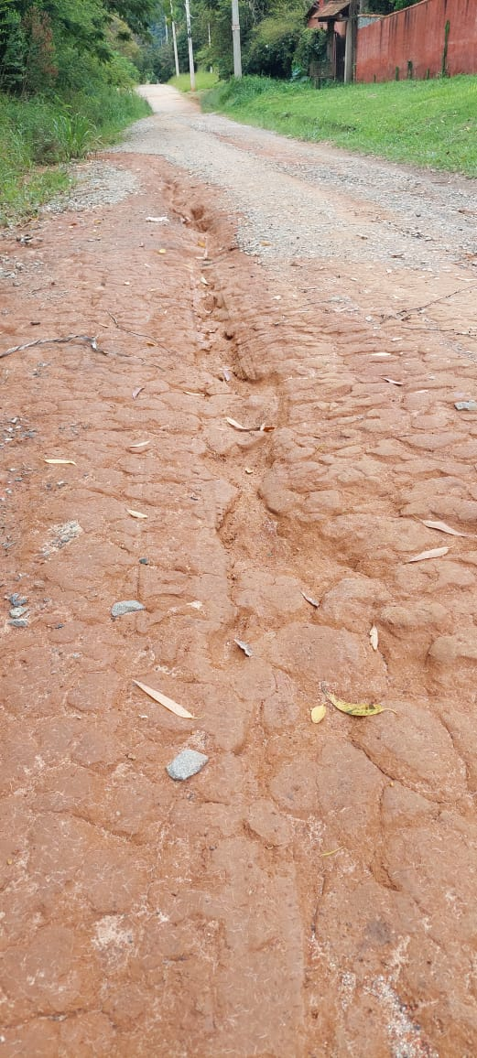
PROTOCOLO Nº CETSR 20/01/2023 - 15:01 689/2023/AH

